Приложение № 1 към чл. 5, ал. 7
Лице на служебна карта на държавен здравен инспектор от Министерство на здравеопазването
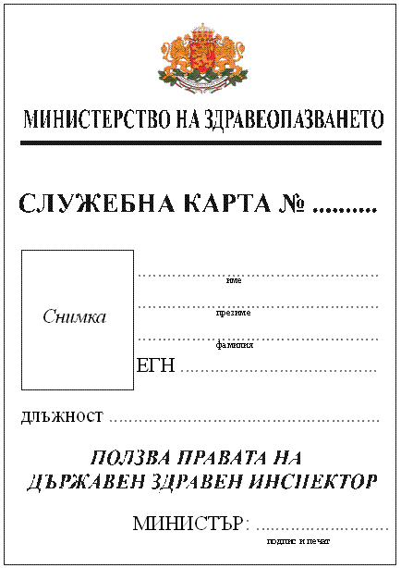
Лице на служебна карта на държавен здравен инспектор от Регионална инспекция за опазване и контрол на общественото здраве
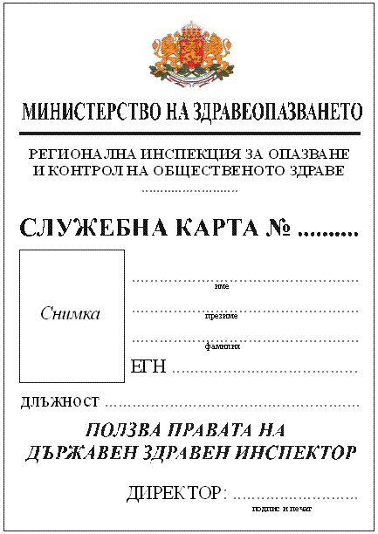
Лице на служебна карта на държавен здравен инспектор от Национален център по радиобиология и радиационна защита
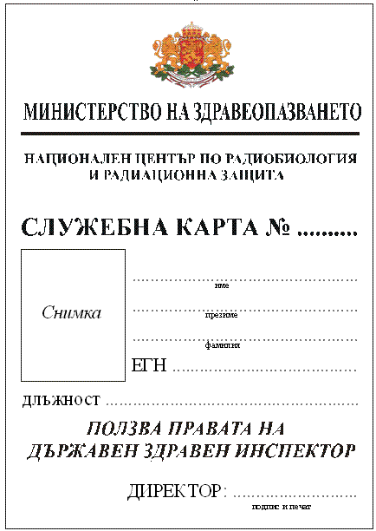
Гръб на служебните карти на държавни здравни инспектори
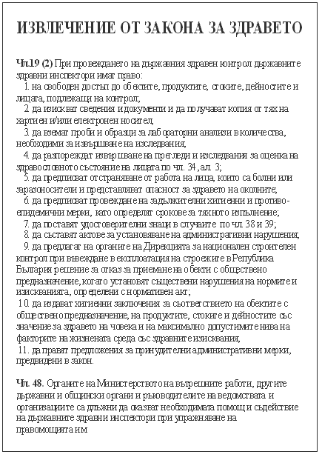

Приложение № 2 към чл. 7, ал. 1, т. 12
РЕГИОНАЛНА ИНСПЕКЦИЯ ЗА ОПАЗВАНЕ И КОНТРОЛ НА ОБЩЕСТВЕНОТО
ЗДРАВЕ - .. .. .. .. .. .. .. .. .. .. .. .. .. .. .. .. .. .. .
ОБЕКТЪТ Е СПРЯН ОТ
ЕКСПЛОАТАЦИЯ
ДО ОТСТРАНЯВАНЕ НА НАРУШЕНИТЕ ЗДРАВНИ ИЗИСКВАНИЯ
Дата: .. .. .. .. .. .. .. .. ДЪРЖАВЕН ЗДРАВЕН ИНСПЕКТОР: .. .. .. .. .. .. .. .. ..
подпис

Приложение № 3 към чл. 7, ал. 1, т. 12
РЕГИОНАЛНА ИНСПЕКЦИЯ ЗА ОПАЗВАНЕ И КОНТРОЛ НА ОБЩЕСТВЕНОТО
ЗДРАВЕ - .. .. .. .. .. .. .. .. .. .. .. .. .. .. .. .. .. .. .
СТОКАТА Е СПРЯНА ОТ
РЕАЛИЗАЦИЯ
ДО ИЗЛИЗАНЕ НА РЕЗУЛТАТИТЕ ОТ ЛАБОРАТОРНИЯ АНАЛИЗ И ЕКСПЕРТИЗАТА
Дата: .. .. .. .. .. .. .. .. ДЪРЖАВЕН ЗДРАВЕН ИНСПЕКТОР: .. .. .. .. .. .. .. .. ..
подпис

Приложение № 4 към чл. 18, ал. 3
МИНИСТЕРСТВО НА ЗДРАВЕОПАЗВАНЕТО
РЕГИОНАЛНА ИНСПЕКЦИЯ ПО ОПАЗВАНЕ И КОНТРОЛ
НА ОБЩЕСТВЕНОТО ЗДРАВЕ - .. .. .. .. .. .. .. .. .. .. .. ..

гр. .. .. .. .. .. .. .. .. .. .. . п.к. .. .. .. .. . | тел. .. .. .. .. .. .. .. .. .. .. .. .. .. .. .
ул. .. .. .. .. .. .. .. .. .. .. .. . № .. .. .. .. | факс: .. .. .. .. .. .. .. .. .. .. .. .. .. ..
 | e-mail .. .. .. .. .. .. .. .. .. .. .. .. ..

Изх. № .. .. .. .. ../.. .. .. .. . 20.. .. г.
ЗДРАВНО ЗАКЛЮЧЕНИЕ
ЗА СЪГЛАСУВАНЕ НА ПРОЕКТ ЗА
ОБЩ / ПОДРОБЕН УСТРОЙСТВЕН ПЛАН (УСТРОЙСТВЕНА СХЕМА)
ВИД НА ПРОЕКТА .. .. .. .. ..
ТЕРИТОРИЯ: .. .. .. .. .. .. .
ВЪЗЛОЖИТЕЛ: .. .. .. .. .. .. ..
АДРЕС: гр. (с.) .. .. .. .. .. .. .. .. .. .. .. .. .. .. .. .. .. .. .. .. .. .. .. .. .. .. .. .. .. .. .. ., община (район) .. .. .. .. .. .. .. .. .. .. .. .. .. ..
ул. (ж.к.) .. .. .. .. .. .. .. .. .. .. .. .. .. .. .. .. .. .. .. .. .. .. .. .. .. .. .. .. .. .. .. .. .. .. .. .. .. .. .. .. .. .. . № (блок) .. .. .. .. .. .. .. ..
ПО ЗАЯВЛЕНИЕ с вх. № .. .. .. .. ../.. .. .. .. .. ..20.. .. г.
СЪГЛАСУВА (НЕ СЪГЛАСУВА)
ПРОЕКТА за ОБЩ / ПОДРОБЕН УСТРОЙСТВЕН ПЛАН (УСТРОЙСТВЕНА СХЕМА) за:
.. .. .. ..
.. .. .. .
(изписва се конкретният вид дейност и основание за съгласуване)
Основание да не се съгласува:
.. .. .. .. .
.. ..
.. .. .. .
Настоящото здравно заключение се издава на основание чл. 35 от Закона за здравето, чл. 18, ал. 3 от Наредбата за условията и реда за упражняване на държавен здравен контрол и чл. 121, ал. 2, чл. 127, ал. 2 и чл. 128, ал. 6 от Закона за устройство на територията.
ДИРЕКТОР:.. .. .. .. .. .. .. .. .. .. ..
(име, подпис, печат)

Приложение № 5 към чл. 19, ал. 1
МИНИСТЕРСТВО НА ЗДРАВЕОПАЗВАНЕТО
РЕГИОНАЛНА ИНСПЕКЦИЯ ПО ОПАЗВАНЕ И КОНТРОЛ
НА ОБЩЕСТВЕНОТО ЗДРАВЕ - .. .. .. .. .. .. .. .. .. .. .. ..

гр. .. .. .. .. .. .. .. .. .. .. . п.к. .. .. .. .. . | тел. .. .. .. .. .. .. .. .. .. .. .. .. .. .. .
ул. .. .. .. .. .. .. .. .. .. .. .. . № .. .. .. .. | факс: .. .. .. .. .. .. .. .. .. .. .. .. .. ..
 | e-mail .. .. .. .. .. .. .. .. .. .. .. .. ..

Изх. № .. .. .. .. ../.. .. .. .. . 20.. .. г.
ЗДРАВНО ЗАКЛЮЧЕНИЕ
ЗА ОЦЕНКА НА ИНВЕСТИЦИОНЕН ПРОЕКТ
ОБЕКТ: .. .. .. .. .. .. .
.. .. .. .. .. .. .. ..
АДРЕС: гр.(с.) .. .. .. .. .. .. .. .. .. .. .. .. .. .. .. .. .. .. .. .. .. .., община (район) .. .. .. .. .. .. .. .. .. .. .. .. .. .. .. .. .. .. .. .. .. .
ул. (ж.к.) .. .. .. .. .. .. .. .. .. .. .. .. .. .. .. .. .. .. .. .. .. .. .. .. .. .. .. .. .. .. .. .. .. . № (блок) .. .. .. .. .. .. .. .. .. .. .. .. .. .. .. .. .. ..
ВЪЗЛОЖИТЕЛ: .. .. .. .. .. .. .. .. .. .. .. .. .. .. .. .. .. .. .. .. .. .. .. .. .. .. .. .. .. .. .. .. .. .. .. .. .. .. .. .. .. .. .. .. .. .. .. .. .. .. .. ..
АДРЕС: гр.(с.) .. .. .. .. .. .. .. .. .. .. .. .. .. .. .. .. .. .. .. .. .. .. , община (район) .. .. .. .. .. .. .. .. .. .. .. .. .. .. .. .. .. .. .. .. .. .
ул. (ж.к.) .. .. .. .. .. .. .. .. .. .. .. .. .. .. .. .. .. .. .. .. .. .. .. .. .. .. .. .. .. .. .. .. . № (блок) .. .. .. .. .. .. .. .. .. .. .. .. .. .. .. .. .. ..
ФАЗА НА ПРОЕКТИРАНЕ: .. .. .. .. .. .. .. .. .. .. .. .. .. .. .. .. .. .. .. .. .. .. .. .. .. .. .. .. .. .. .. .. .. .. .. .. .. .. .. .. .. .. .. .. ..
ПРЕДСТАВЕНИ ЧАСТИ: .. .. .. .. .. .. .. .. .. .. .. .. .. .. .. .. .. .. .. .. .. .. .. .. .. .. .. .. .. .. .. .. .. .. .. .. .. .. .. .. .. .. .. .. .. ..
ПРОЕКТАНТ: .. .. .. .. .. .. .. .. .. .. .. .. .. .. .. .. .. .. .. .. .. .. .. .. .. .. .. .. .. .. .. .. .. .. .. .. .. .. .. .. .. .. .. .. .. .. .. .. .. .. .. .. .. ..
ПО ЗАЯВЛЕНИЕ с вх. № .. .. .. .. ../.. .. .. .. .. ..20.. .. г.
ОЦЕНКА ЗА СЪОТВЕТСТВИЕ
Инвестиционният проект СЪОТВЕТСТВА (НЕ СЪОТВЕТСТВА) на здравните норми и изисквания.
Несъответствията на проекта със здравните изисквания се изразяват в следното:
.. .. .. .. ..
.. .. .. .. ..
.. .. .. .. ..
.. .. .. .. ..
.. .. .. .. ..
.. .. .. .. ..
Настоящото здравно заключение се издава на основание чл. 34 и 35 от Закона за здравето, чл. 19, ал. 1 от Наредбата за условията и реда за упражняване на държавен здравен контрол и чл. 142, ал. 5, т. 7 от Закона за устройство на територията.
ДИРЕКТОР:.. .. .. .. .. .. .. .. .. .. ..
(име, подпис, печат)

Приложение № 6 към чл. 26, ал. 2, т. 4
РЕГИОНАЛНА ИНСПЕКЦИЯ ЗА ОПАЗВАНЕ И КОНТРОЛ
НА ОБЩЕСТВЕНОТО ЗДРАВЕ - ….. .. .. .. .. .. .. .. .. .. ..
ОБОБЩЕНА ГОДИШНА ИНФОРМАЦИЯ
за .. .. .. .. .. .. .. .. г.
За обект .. .. .. .. .. .. .. .. .. .. .. .. .. .. .. .. .. .. .. .. .. .. .. .. .. .. .. .. .. .. .. .. .. .. .. .. .. .. .. .. .. .. .. .. .. .. .. .. .. .. .. .. .. .. .. .. ..
(наименование на обекта)
Удостоверение за регистрация (за вписване в регистъра) №.. .. .. .. .. .. .. .. .. .. .. .. .. .. .. .. .. .. .. .. ../.. .. .. .. .. г.
1. Кратка характеристика на състоянието на обекта в началото на периода:
.. .. .
.. .. .
.. .. .
.. .. .
.. .. .
.. .. .
2. Осъществена дейност в обекта през годината:
2.1. Извършени проверки, общ бр. .. .. .. .. .. .. .. .. .., от тях:
а) текущи инспекции, бр. .. .. .. .. .. .. .. .. ..
б) тематични инспекции, бр. .. .. .. .. .. .. , по следните здравни проблеми:
.. .. .
.. .. .
.. .. .
в) насочени инспекции, бр. .. .. .. .. .. .. .., във връзка със:
.. .. .
.. .. .
.. .. .
2.2. Извършен лабораторен контрол на:
а) стоки със значение за здравето на човека (повод за контрола, вид и брой на стоките, здравно заключение за стоките):
.. .. .
.. .. .
.. .. .
б) фактори на средата в обекта (повод за контрола, вид и брой на факторите, здравно заключение за факторите):
.. .. .
.. .. .
.. .. .
2.3. Издадени задължителни предписания за привеждане на обекта и дейностите в него в съответствие със здравните изисквания, общ брой .. .. .. .. .. .. .. .. , от които:
а) предписание №.. .. .. .. .. .. .. .. .. .. .. .. .. .. .. .. .. .. ../.. .. .. .. .. .. .. .. .. .. .. .. .. .. .. .. .. .., изпълнено/неизпълнено
(предприети мерки .. .. .. .. .. .. .. .. .. .. .. .. .. .. .. .. .. .. .. .. .. .. .. .. .. .. .. .. .. .. .. .. .. .. .. .. .. .. .. .. .. .. .. .. .. .. .. .. .. ..);
б) предписание №.. .. .. .. .. .. .. .. .. .. .. .. .. .. .. .. .. .. ./.. .. .. .. .. .. .. .. .. .. .. .. .. .. .. .. .. .., изпълнено/неизпълнено
(предприети мерки .. .. .. .. .. .. .. .. .. .. .. .. .. .. .. .. .. .. .. .. .. .. .. .. .. .. .. .. .. .. .. .. .. .. .. .. .. .. .. .. .. .. .. .. .. .. .. .. .. ..);
в).. .. .. .. .. .. .. .. .. .. .. .. .. .. .. .. .. .. .. .. .. .. .. .. .. .. .. .. .. .. .. .. .. .. .. .. .. .. .. .. .. .. .. .. .. .. .. .. .. .. .. .. .. .. .. .. .. .. .. .. .. ..
2.4. Съставени актове за констатирани нарушения, общ брой .. , от които:
а) акт № ….. .. .. .. .. .. .. .. .. .. .. .. .. .. .. .. .. .. .. .. .. .. .. .. /.. .. .. .. .. .. .. .. .. .. .. . поради.. .. .. .. .. .. .. .. .. .. .. .. .. .. .. .. .. .. .. .
.. .. .. .. .. .. .. .. .. .. .. .. .. .. .. .. .. .. .. .. .. .. .. .. .. .. .. .. .. .. .. .. .. .. .. .. .. .. .. .. .. .. .. .. .. .. .. .. .. .. .. .. .. .. .. .. .. .. .. .. .. .. .
б) акт № .. .. .. .. .. .. .. .. .. .. .. .. .. .. .. .. .. .. .. .. .. .. .. /.. .. .. .. .. .. .. .. .. . поради.. .. .. .. .. .. .. .. .. .. .. .. .. .. .. .. .. .. .. .
.. .. .. .. .. .. .. .. .. .. .. .. .. .. .. .. .. .. .. .. .. .. .. .. .. .. .. .. .. .. .. .. .. .. .. .. .. .. .. .. .. .. .. .. .. .. .. .. .. .. .. .. .. .. .. .. .. .. .. .. .. .. ..
в).. .. .. .. .. .. .. .. .. .. .. .. .. .. .. .. .. .. .. .. .. .. .. .. .. .. .. .. .. .. .. .. .. .. .. .. .. .. .. .. .. .. .. .. .. .. .. .. .. .. .. .. .. .. .. .. .. .. .. .. ..
2.5. Издадени заповеди, общ брой .. .. .. .. .. .., от тях за:
а) спиране на експлоатацията на обекта или на части от него и причини за това:
- заповед № .. .. .. .. .. .. .. .. .. .. .. .. .. .. .. .. .. .. .. .. .. /.. .. .. .. .. .. .. .. .. .. поради.. .. .. .. .. .. .. .. .. .. .. .. .. .. .. .. .. .. .. .
.. .. .. .. .. .. .. .. .. .. .. .. .. .. .. .. .. .. .. .. .. .. .. .. .. .. .. .. .. .. .. .. .. .. .. .. .. .. .. .. .. .. .. .. .. .. .. .. .. .. .. .. .. .. .. .. .. .. .. .. .. .. ..
- заповед № .. .. .. .. .. .. .. .. .. .. .. .. .. .. .. .. .. .. .. .. .. /.. .. .. .. .. .. .. .. .. .. поради.. .. .. .. .. .. .. .. .. .. .. .. .. .. .. .. .. .. .. .
.. .. .. .. .. .. .. .. .. .. .. .. .. .. .. .. .. .. .. .. .. .. .. .. .. .. .. .. .. .. .. .. .. .. .. .. .. .. .. .. .. .. .. .. .. .. .. .. .. .. .. .. .. .. .. .. .. .. .. .. .. .. .
б) спиране на дейност(и) в обекта и причини за това:
- заповед № .. .. .. .. .. .. .. .. .. .. .. .. .. .. .. .. .. .. .. .. ../.. .. .. .. .. .. .. .. .. .. .. поради .. .. .. .. .. .. .. .. .. .. .. .. .. .. .. .. .. .. ..
.. .. .. .. .. .. .. .. .. .. .. .. .. .. .. .. .. .. .. .. .. .. .. .. .. .. .. .. .. .. .. .. .. .. .. .. .. .. .. .. .. .. .. .. .. .. .. .. .. .. .. .. .. .. .. .. .. .. .. .. .. ..
- заповед № .. .. .. .. .. .. .. .. .. .. .. .. .. .. .. .. .. .. .. .. ./.. .. .. .. .. .. .. .. .. .. . поради.. .. .. .. .. .. .. .. .. .. .. .. .. .. .. .. .. .. .. .
.. .. .. .. .. .. .. .. .. .. .. .. .. .. .. .. .. .. .. .. .. .. .. .. .. .. .. .. .. .. .. .. .. .. .. .. .. .. .. .. .. .. .. .. .. .. .. .. .. .. .. .. .. .. .. .. .. .. .. .. .. ..
в) спиране реализацията, изтегляне от пазара на продукти и стоки със значение за здравето на човека и изземването им от потребителите и причини за това:
- заповед № .. .. .. .. .. .. .. .. .. .. .. .. .. .. .. .. .. .. .. .. /.. .. .. .. .. .. .. .. .. .. .. .. поради .. .. .. .. .. .. .. .. .. .. .. .. .. .. .. .. .. .. ..
.. .. .. .. .. .. .. .. .. .. .. .. .. .. .. .. .. .. .. .. .. .. .. .. .. .. .. .. .. .. .. .. .. .. .. .. .. .. .. .. .. .. .. .. .. .. .. .. .. .. .. .. .. .. .. .. .. .. .. .. .. ..
- заповед № .. .. .. .. .. .. .. .. .. .. .. .. .. .. .. .. .. .. .. ./.. .. .. .. .. .. .. .. .. .. .. . поради.. .. .. .. .. .. .. .. .. .. .. .. .. .. .. .. .. .. .. .
.. .. .. .. .. .. .. .. .. .. .. .. .. .. .. .. .. .. .. .. .. .. .. .. .. .. .. .. .. .. .. .. .. .. .. .. .. .. .. .. .. .. .. .. .. .. .. .. .. .. .. .. .. .. .. .. .. .. .. .. .. ..
г) преработка, използване за други цели или унищожаване на продукти или стоки със значение за здравето на човека и причини за това:
- заповед № .. .. .. .. .. .. .. .. .. .. .. .. .. .. .. .. .. .. .. /.. .. .. .. .. .. .. .. .. .. .. . поради.. .. .. .. .. .. .. .. .. .. .. .. .. .. .. .. .. .. .. .
.. .. .. .. .. .. .. .. .. .. .. .. .. .. .. .. .. .. .. .. .. .. .. .. .. .. .. .. .. .. .. .. .. .. .. .. .. .. .. .. .. .. .. .. .. .. .. .. .. .. .. .. .. .. .. .. .. .. .. .. .. .. .. .
- заповед № .. .. .. .. .. .. .. .. .. .. .. .. .. .. .. .. .. .. .. /.. .. .. .. .. .. .. .. .. .. .. . поради.. .. .. .. .. .. .. .. .. .. .. .. .. .. .. .. .. .. .. ..
.. .. .. .. .. .. .. .. .. .. .. .. .. .. .. .. .. .. .. .. .. .. .. .. .. .. .. .. .. .. .. .. .. .. .. .. .. .. .. .. .. .. .. .. .. .. .. .. .. .. .. .. .. .. .. .. .. .. .. .. .. .. .
2.6. Издадени наказателни постановления, общ брой .. .. .. .. .. .. , от които:
а) на ръководители, бр. .. .. .. .. .. .. .. .. .. ..
б) на персонал, бр. .. .. .. .. .. .. .. .. .. .. .. .. .
3. Оценка на състоянието на обекта в края на периода
.. .. .
.. .. .
.. .. .
.. .. .
.. .. .
.. .. .
Дата: .. .. .. .. .. .. .. .. .. .. .. Изготвил: .. .. .. .. .. .. .. .. .. .. .. .. .. .. .. .. .. .. .. .. .. ..
(име на държавния здравен инспектор)

Приложение № 7 към чл. 63
Обекти с йонизиращи лъчения, които подлежат на здравно-радиационен контрол
I степен на сложност
• ядрена централа - всеки енергетичен блок;
• изследователска ядрена инсталация - един експериментален ядрен реактор;
• предприятие, преработващо материали с повишено съдържание на естествени радиоактивни вещества - установка за обработка на материали с повишено съдържание на естествени радионуклиди;
• радиоизотопна лаборатория I клас - всяка лаборатория за работа с открити източници на йонизиращи лъчения;
• промишлен гама-облъчвателен комплекс с обща защита - всеки отделен комплекс;
• облъчвателен комплекс с електрони за промишлени и медицински цели с енергия над 1 MeV - всеки ускорител на заредени частици;
• съоръжение за управление на радиоактивни отпадъци - всяка обособена част от предприятие за преработка, съхранение и погребване на радиоактивни отпадъци;
• лаборатория, работеща с преносими гама-дефектоскопи - всяка дефектоскопна лаборатория;
• лаборатория за гама- и неутронен каротаж - всяка отделна лаборатория;
• лаборатория за презареждане на гама-дефектоскопи - всяка отделна лаборатория;
II степен на сложност
• медицинско радоново отделение - всяко отделно заведение като цяло;
• радиоизотопна лаборатория II клас - всяка отделна лаборатория;
• лаборатория за рентгенова дефектоскопия - всяка отделна лаборатория;
• лаборатория за стационарна гама-дефектоскопия - всяка отделна лаборатория;
• гама-облъчвателна уредба с местна защита - всяка гама-установка;
• ускорител на заредени частици с енергия под 1 MeV - всеки ускорител на заредени частици;
• лаборатория с неутронни генератори - всяка отделна лаборатория;
• хранилище за временно съхраняване на радиоактивни вещества и дефектоскопи - всяко отделно хранилище;
III степен на сложност
• рентгенов апарат с медицинско предназначение - всяка рентгенова уредба независимо от броя на рентгеновите тръби;
• лаборатория за рентгеноструктурен, рентгенофлуоресцентен и рентгеноспектрален анализ - всеки отделен апарат;
• рентгенов апарат, използван в наука, селско стопанство и др. - всяка рентгенова уредба независимо от броя на рентгеновите тръби;
• лаборатория за електронна микроскопия - всяка обособена лаборатория;
• прибори за технологичен контрол - нивомери, нивосигнализатори, везни, неутрализатори на статично електричество и др., разположени в една сграда;
• лаборатория, използваща радиоактивни еталони с активност над нивото за изключване от разрешителен и лицензионен режим съгласно Наредбата за основните норми за радиационна защита - всяка отделна лаборатория;
• радиоизотопна лаборатория III клас - всяка отделна лаборатория;
• рентгенови апарати за пролъчване на багажи - всички разположени в едно помещение;
• пожароизвестителна уредба - независимо от броя на йонизационните датчици, разположени в една сграда;
• лаборатория, използваща закрити източници на йонизиращи лъчения - всяка отделна лаборатория;
• обект на бившия уранодобив - всеки обособен обект.

